Prezentare proiect ReInd-BBG
Reindustrialisation Following the Brownfield is Better than Greenfield Principle

Obiectivul principal al proiectului ReInd-BBG
- Îmbunătățirea capacității instituționale ale autorităților publice și ale părților interesate din regiunea Dunării;
- Reducerea fragmentării socio-economice și administrative în procesele de transformare spațială, economică și de mediu, prin demonstrații teritoriale bazate pe conceptul „Brownfield este mai bun decât Greenfield” (BBG) și aplicarea abordării 4H.
Proiectul reunește organizații sau municipalități din Slovenia, Bosnia și Herțegovina, Serbia, Austria Bulgaria, România și Muntenegru pentru a exemplifica reindustrializarea sub principiul „Brownfield este mai bun decât Greenfield”. Organizațiile implicate (ONG-uri, instituții publice, academice și factori politici) vor:
- Dezvolta și testa soluții transferabile de guvernanță multi-nivel pentru crearea unor scenarii fezabile de reindustrializare BBG, incluzând cooperarea interinstituțională și metode participative pentru implicarea comunității.
- Reduce fragmentarea socio-economică și administrativă prin dialog politic cu EUSDR (Strategia UE pentru Regiunea Dunării) și strategii teritoriale.
- Construi guvernanță și mecanisme de management durabile pentru reindustrializare.
Proiectul nu se concentrează doar pe clădiri abandonate, ci și pe zone extinse și degradate. Caracteristica distinctivă a ReInd-BBG este orientarea sa către reindustrializare, cu o ambiție clară de a direcționa investițiile către terenuri brownfield, în detrimentul greenfield.

Partenerii proiectului
- Slovenia: Camera de Comerț și Industrie, Institutul Național de Construcții Civile, Municipalitatea Hrastnik;
- Bosnia și Herțegovina: Departamentul de Dezvoltare din Cantonul Zenica-Doboj, Eko-forum Zenica, Municipalitatea Zenica;
- Serbia: Agenția de Dezvoltare Backa Novi Sad, Agenția de Dezvoltare Vojvodina, Orașul Sombor;
- Bulgaria: Municipalitatea Vratsa, Camera de Comerț și Industrie Vratsa;
- România: Municipiul Reșița, Asociația Make Better;
- Muntenegru: Municipalitatea Nikšić, EPCG – Steelworks Nikšić;
- Austria: Universitatea de Resurse Naturale și Științe ale Vieții din Viena.

Contextul Reșița

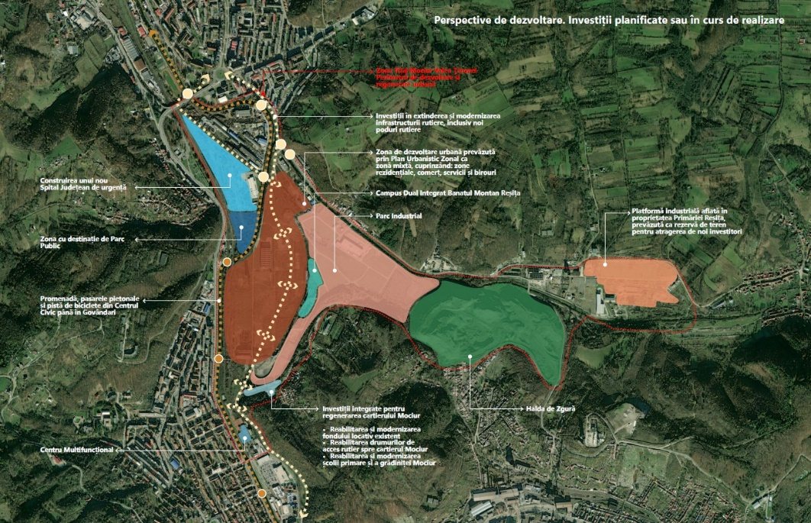
Municipalitatea Reșița s-a confruntat în ultimii 30 de ani cu un declin industrial major. Zonele brownfield deținute de municipalitate sunt amplasate în centrul orașului, integrate în cartiere rezidențiale, dar se confruntă cu provocări de dezvoltare incluzivă. Un exemplu este zona Triaj – Mociur – Valea Țerovei, un brownfield de 165 hectare, care va beneficia de acțiuni pilot prin acest proiect.
Această zonă găzduiește deja un parc industrial și planuri de dezvoltare pentru:
- un spital județean,
- o zonă multifuncțională cu investiții rezidențiale, de retail și divertisment,
- un campus educațional pentru elevi și studenți, aflat în implementare.
Odată finalizate, aceste proiecte vor conecta cele două cartiere mari ale orașului printr-o infrastructură modernizată, contribuind semnificativ la regenerarea urbană a Reșiței.
Valoarea totală a proiectului pentru PP12 – Municipiul Reșița este de 172.000 de euro, din care:
- Finanțare nerambursabilă Interreg: 137.600 de euro (80%)
- Cofinanțare: 34.400 de euro (20%)

Acest material este parte a ReInd-BBG, un proiect din cadrul Programului Interreg Regiunea Dunării, cofinanțat de Uniunea Europeană.

